IOAI 2025 1
Versi Terjemahan Ketua Pasukan

Ketua Pasukan dikehendaki melengkapkan borang di bawah, walaupun mereka dokumen terjemahan tidak diperlukan.
Negara atau Wilayah | Malaysia
Bilangan Ahli Pasukan  （nombor kertas peperiksaan untuk dicetak） | 4
Jumlah muka surat  (termasuk muka depan) | 26

IOAI2025 Peringkat Tapak : Radar

Nota: Sila "join" pertandingan dahulu. Lepas itu, anda boleh “mount” set data ke GPU. Jika tidak, buku nota mungkin menghadapi ralat kerana ia tidak boleh mengakses set data sehingga anda telah menyertai pertandingan.

1. Huraian Tugas
Radar adalah teknologi utama dalam komunikasi tanpa wayar, dengan aplikasi yang luas seperti kereta pandu sendiri. Ia biasanya melibatkan antena yang menghantar isyarat tertentu dan menerima pantulan daripada persekitaran. Dengan memproses isyarat ini, sistem menentukan arah sudut, jarak dan halaju objek sasaran.
Dalam aplikasi dunia nyata, pemprosesan isyarat radar adalah mencabar kerana hingar dan pantulan daripada objek bukan sasaran di persekitaran. Contohnya, apabila cuba mengesan pejalan kaki, radar juga mungkin menerima pantulan daripada pokok atau objek latar belakang lain yang boleh merendahkan ketepatan. Tugas anda adalah untuk mengguna AI untuk menganalisis isyarat yang diterima oleh radar dan mengenalpasti kehadiran manusia di setiap kedudukan.
Dalam tugas ini, kami telah menyediakan set data eksperimen radar dalam bangunan, dan objektif anda adalah untuk membangunkan model yang melaksanakan pembahagian semantik radar.

2. Set data
Untuk menilai objek di sekeliling radar, parameter penting berikut digunakan:
- Julat: Jarak garis lurus antara radar dan objek.
- Azimut: Sudut mendatar (kiri ke kanan) antara radar dan objek.
- Ketinggian: Sudut menegak (atas atau bawah) objek berbandingan radar.
- Halaju: Kelajuan objek sama ada bergerak ke arah radar atau ke arah menjauhi radar.
Data radar telah diproses menjadi beberapa peta haba, masing-masing mengekod kekuatan isyarat yang diterima dari pelbagai kedudukan dan arah.
- Peta haba statik mementingkan pantulan daripada objek tidak bergerak .
- Peta haba dinamik mementingkan perubahan disebabkan oleh objek yang bergerak .
Apabila objek tidak wujud, isyarat di lokasi berkenaan akan kebanyakannya terdiri daripada bunyi latar belakang dan kekuatannya adalah lemah. Sebaliknya, pantulan daripada objek meningkatkan kekuatan isyarat, membolehkan pengesanan objek.
Contohnya, peta haba julat-azimut statik mewakili kekuatan isyarat merentas jarak ( julat ) dan sudut mendatar ( azimut ) yang berbeza, terutamanya dicerminkan oleh objek tidak bergerak.
Setiap sampel dalam set data disimpan dalam fail .mat.pt sebagai tensor berbentuk $7×50×181$, di mana:
- Nombor 7 mewakili bilangan peta (6 peta haba + 1 peta label semantik),
- Nombor 50 mewakili bin statistik julat (jarak),
- Nombor 181 mewakili bin statistik sudut atau halaju, meliputi sudut dari -90° hingga +90° sama ada dalam satah mendatar atau menegak. Anda boleh menganggap bahawa bin statistik halaju juga telah dilaraskan semula dari -90° hingga +90° untuk ketekalan visualisasi.
- Setiap nilai kekuatan peta haba telah dilaraskan ke julat [0, 1], mewakili kekuatan isyarat yang diterima.
6 peta haba distrukturkan seperti berikut:
- Indeks 0 : Peta haba julat-azimut statik
- Indeks 1 : Peta haba julat-azimut dinamik
- Indeks 2 : Peta haba ketinggian julat statik
- Indeks 3 : Peta haba ketinggian julat dinamik
- Indeks 4 : Peta haba julat-halaju statik
- Indeks 5 : Peta haba julat-halaju dinamik
Semua nilai dalam peta haba telah dilaraskan (normalized), oleh itu penukaran unit tidak diperlukan.
Peta Indeks 6 ialah peta label semantik, disimpan dalam format julat-azimut.
- -1 : Latar belakang (tiada objek)
- 0 : Bagasi
- 1 : Kerusi
- 2 : Manusia
- 3 : Dinding
Di bawah adalah visualisasi 1.mat.pt dalam training_set:
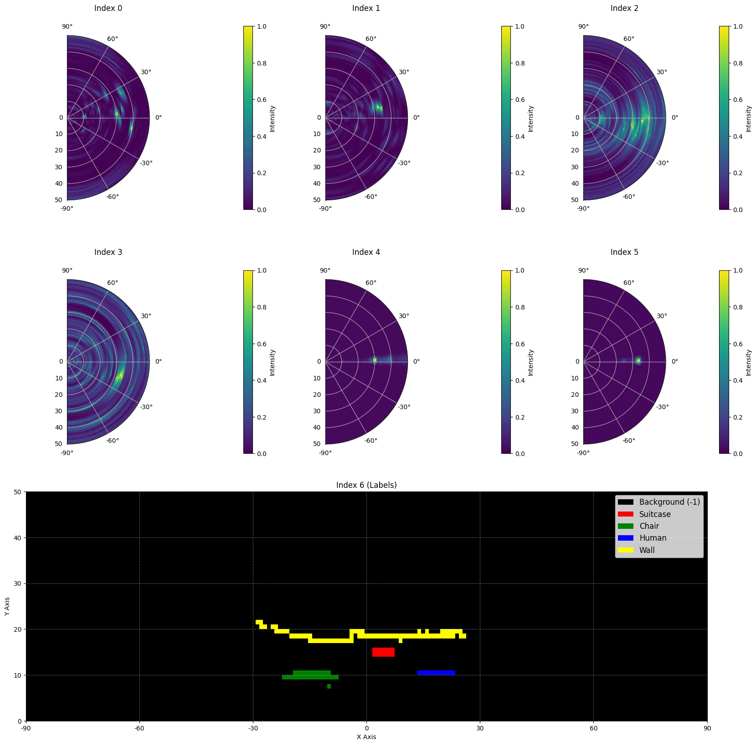
Berikutnya ialah sebahagian sampel data daripada set data:
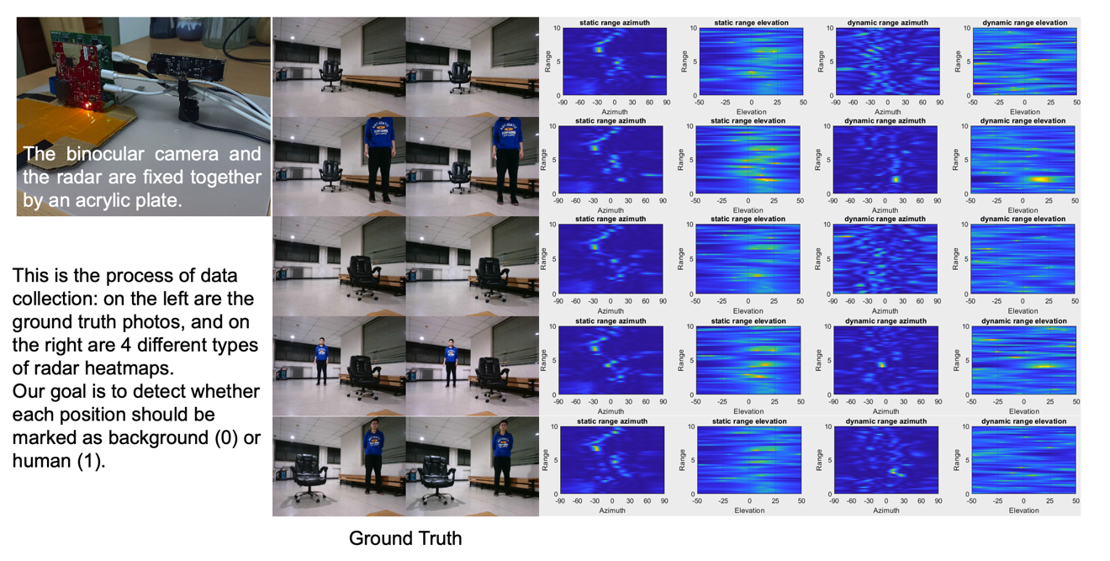

Saiz data: 1800 sampel dalam set data latihan, 500 sampel dalam set data pengesahan, dan 500 sampel dalam set data ujian.

3. Tugas
Tugas anda adalah untuk membangunkan model yang mengambil enam peta haba pertama (indeks 0 hingga 5) sebagai input dan meramalkan peta label semantik (indeks 6) sebagai output. Matlamatnya adalah untuk mengenalpasti dengan tepat sasaran (-1 hingga 3) di setiap lokasi dalam medan pandangan radar.
- Input : Tensor berbentuk $6×50×181$, mewakili enam peta haba radar.
- Output : Tensor berbentuk $50×181$, mewakili peta label semantik sasaran.

4. Penyerahan tugas
Sila serahkan fail bernama submission.ipynb. Output ialah fail zip bernama "submission.zip", yang mengandungi dua jadual data, submission_val.csv dan submission_test.csv yang sepadan dengan keputusan ramalan set data pengesahan dan set data ujian masing-masing.
Nota: Jadual data output harus mempunyai pengepala (header). Ambil perhatian bahawa data dalam jadual di bawah bukan data yang diselesaikan sebenar, tetapi data untuk tujuan contoh skema penyerahan tugas.
filename | pixel_0 | pixel_1 | ... | pixel_9049
1.mat.pt | -1 | -1 | ... | -1
... | ... | ... | ... | ...

5. Markah
Markah adalah berdasarkan ketepatan pengecaman label. Mengenalpasti titik sasaran dengan betul lebih ditimbang berat berbandingkan mengenalpasti titik latar belakang dengan betul.

Kriteria markah:
- Setiap piksel latar belakang yang dikenal pasti dengan betul memperoleh 1 mata.
- Setiap piksel bukan latar belakang yang dikenal pasti dengan betul memperoleh 50 mata.
- Markah akhir akan dilaraskan ke julat 0 - 1 berdasarkan markah setinggi mungkin.

Formula：
$$Score=\frac{\left|C_{0,correct}\right|×1+\left|C_{1,correct}\right|×bonus}{\left|C_{0}\right|×1+\left|C_{1}\right|×bonus}$$
di mana:
$$\begin{matrix}I & =\{1,2,…,50×181\} \\ C_{0} & =\{i∈I∣y_{i}=-1\} \\ C_{1} & =\{i∈I∣y_{i}≠-1\} \\ C_{0,correct} & =\{i∈C_{0}∣p_{i}=y_{i}\} \\ C_{1,correct} & =\{i∈C_{1}∣p_{i}=y_{i}\} \\ & \end{matrix}$$

Contoh
Untuk peta haba 3x3, andaikan label sebenar (ground truth) adalah seperti di bawah
$$\left[\begin{matrix}-1 & -1 & -1 \\ 1 & 2 & 3 \\ -1 & -1 & -1\end{matrix}\right]$$
Ramalan model anda adalah
$$\left[\begin{matrix}-1 & 1 & -1 \\ -1 & 2 & -1 \\ -1 & 3 & -1\end{matrix}\right]$$
Justeru, terdapat empat label -1 yang dikenalpasti dengan betul dan satu label 2 yang dikenalpasti dengan betul. Markah anda ialah 4 + 50 = 54 mata. Markah setinggi mungkin ialah 6 + 50 * 3 = 156, iaitu skor untuk enam piksel latar belakang dan tiga piksel bukan latar belakang. Skor dilaras anda ialah 54 / 156 = 0.346.
$$Score=\frac{4×1+1×50}{6×1+3×50}=0.346$$

6. Kod dasar (baseline) dan Set Latihan
- Kod dasar adalah dalam baseline.ipynb.
- Set data berada dalam training set .

7. Batasan
- Had penyerahan tugas maksimum: 15 kali. Hanya penyerahan tugas yang berjaya (iaitu, penyerahan tugas yang menerima markah and diterbitkan pada Papan Pendahulu A) akan dikira dalam had penyerahan.
- Sekatan untik persekitaran ujian: Mesin ujian akan melaksanakan Notebook anda dalam masa 15 minit. Jika masa pelaksanaan melebihi 15 minit, sistem akan menamatkan pelaksanaan secara paksa dan mengembalikan maklum balas tamat masa (“Timeout”) atau gagal "Failed".
- Penyerahan data dan model: Dalam tugasan ini, peserta hanya boleh menyerahkan Notebook dan tidak boleh menyerahkan sebarang set data yang dipasang (mounted) atau fail .pth yang dijana oleh mereka sendiri. Sila semak penjuru kanan sebelah atas untuk mengalih keluar set data yang dipasang dahulu, seperti yang ditunjuk dalam imej bawah.
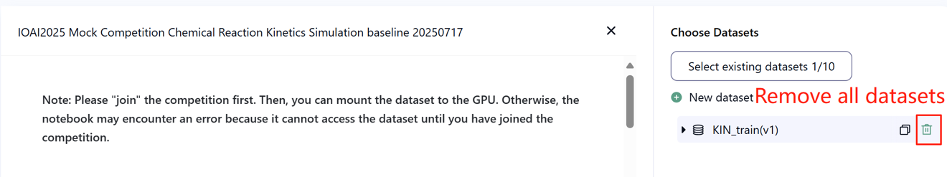
- Rangkaian (network): Untuk peringkat di tapak, mesin ujian tidak boleh menyambung ke laman web. Dalam erti kata lain, arahan muat turun seperti 'pip' dan 'conda' atau panggilan ke sebarang API tidak akan berfungsi.
- Model Pra-latihan (pretrained model): Sebarang model pra-latihan boleh digunakan dalam tugas ini kalau model tersebut boleh di-import dengan betul tanpa sambungan rangkaian dan muat turun daripada laman web. Platform Bohrium tidak mengecualikan model pra-latihan dalam imej Python apabila memasang pakej. Semua model yang boleh ditemui boleh dipakai.

8. Langkah berjaga-jaga
- Markah yang berkesan: Peserta boleh memilih sehingga 2 keputusan penyerahan untuk pemarkahan (√ - dipilih， □ - tidak dipilih). Markah sebelum penyatuan untuk tugasan ini akan ditentukan oleh markah yang lebih tinggi pada Papan Pendahulu B antara dua penyerahan yang dipilih. Kes pengiraan markah lain: sila rujuk Lampiran Mekanisme Platform dan Sekatan untuk Peraduan Individu & GAITE .

- Cara menangani kekaburan: Apabila terdapat percanggahan antara perihalan tugas dan set latihan, set pengesahan dan set ujian , set data akan dihormati terlebih dahulu dan set data tidak akan ditukar semasa pertandingan.
- Peserta hanya boleh mengakses Papan Pendahulu A semasa pertandingan dan tidak boleh mengakses Papan Pendahulu B. Markah akhir akan dikira hanya berdasarkan markah dalam Papan Pendahulu B.
- Markah tertinggi oleh Jawatankuasa Saintifik untuk tugasan ini ialah 0.90 dalam Papan Pendahulu B. Markah ini digunakan untuk penyatuan skor.
- Skor garis dasar oleh Jawatankuasa Saintifik untuk tugasan ini ialah 0.67 dalam Papan Pendahulu B. Markah ini digunakan untuk penyatuan skor.

IOAI2025 Di Peringkat Tapak : Masalah Pengiraan Ayam

Nota: Sila "join" pertandingan dahulu. Kemudian, anda boleh melekapkan set data ke GPU. Jika tidak, buku nota mungkin menghadapi ralat kerana ia tidak boleh mengakses set data sehingga anda telah menyertai pertandingan.

1. Huraian Masalah
Sebagai ketua pasukan penyelidik AI yang bekerjasama dengan penternak ayam Silkie, anda ditugaskan untuk menyelesaikan cabaran kritikal dalam penternakan bebas tradisional. Pengiraan ternakan yang tepat adalah penting untuk kedua-dua pihak penternak dan pihak syarikat insurans, kerana faktor-faktor seperti wabak penyakit dan pencerobohan haiwan pemangsa boleh memberi kesan ketara kepada kadar kemandirian ayam ini dalam masa yang singkat. Walaupun perlindungan insurans membantu mengurangkan risiko penternakan, proses tuntutan memerlukan pengiraan tepat bagi kerugian ternakan. Petani anda telah menghubungi pasukan anda untuk mendapatkan bantuan dalam membangunkan sistem pengiraan automatik yang lebih tepat. Cabaran sebelum pasukan penyelidik anda adalah untuk membangunkan model pengiraan ayam Silkie yang diperbaguskan dengan teknik anggaran ketumpatan yang boleh memberikan kiraan yang boleh dipercayai untuk menyokong proses pengurusan ladang dan insurans.
Pasukan anda mempunyai akses kepada pengekstrak ciri terlatih (pretrained feature extractor) untuk gambar ayam Silkie, tetapi anda perlu mereka bentuk dan melatih penyahkod (decoder) anggaran ketumpatan untuk mencipta penyelesaian pengiraan yang lengkap. Tugas anda adalah untuk membina asas ini dengan membangunkan seni bina penyahkod (decoder) yang berkesan dan strategi latihan untuk mencapai kiraan ayam yang tepat yang boleh dipercayai oleh petani dan syarikat insurans.
Rajah di bawah menunjukkan imej dalam set data, serta taburan ketumpatan sebenar yang sepadan dan taburan ketumpatan ramalan yang dijana oleh model garis dasar. Jumlah ketumpatan (jumlah ketumpatan merentas semua kawasan) telah dilabelkan.
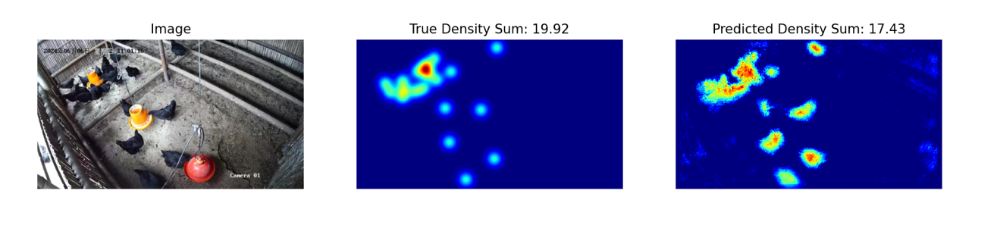

2. Set data
Struktur set data imej ayam Silkie yang disediakan adalah seperti berikut:
datasets/
├── train/
│ └── Set data dengan ciri:
│ ├── `image`: `PIL.Image` dengan saluran RGB (3x720x1280)
│ └── `density`: array berbentuk 180x320
└── base.pth (Model Pra-latihan)
os.environ.get("DATA_PATH")/
├── test_a/
│ └── Set data dengan ciri:
│ └── `image`: `PIL.Image` dengan saluran RGB (3x720x1280)
└── test_b/
└── Set data dengan ciri:
└── `image`: `PIL.Image` dengan saluran RGB (3x720x1280)
(1) Lokasi set latihan: datasets , fail dalam folder ini digunakan untuk penalaan halus model (finetuning). Ia mengandungi folder train, yang menyimpan set data dengan 100 gambar dan peta ketumpatan yang sepadan.
(2) Set pengesahan (test_a) dan Set ujian (test_b): Ini akan digunakan untuk menilai markah pada Papan Pendahulu A dan Papan Pendahulu B, masing-masing. Mereka tidak akan dapat diakses oleh peserta. Hanya markah yang dicapai pada set ujian B akan digunakan untuk pemarkahan akhir.
(3) Saiz set data:
- Set latihan: 100 imej.
- Set pengesahan: 100 imej.
- Set ujian: 100 imej.
(4) Set pengesahan (test_a) dan Set ujian (test_b) adalah tidak ditunjuk kepada peserta.
(5) Disebabkan oleh had sumber pengkomputeran, peta ketumpatan latihan dibentuk semula kepada $1×180×320$. NOTA peta ketumpatan output boleh dilihat sebagai matriks nombor nyata 2D dengan bentuk $180×320$, jumlah semua nilai matriks ialah kiraan ayam.

3. Tugasan
Tugas anda adalah untuk melatih model anda sendiri menggunakan data latihan untuk meramalkan peta ketumpatan, dengan itu memenuhi tujuan pengiraan ayam.
Anda boleh melanjutkan dan mengoptimumkan model pralatihan (pretrained model) yang diberi untuk meningkatkan ketepatan ramalan kiraannya. Base.pth model pralatihan hanya mengandungi pemberat empat lapisan pertama model (model pengekstrakan ciri), dan fungsi load_pretrained_weights_partial dalam kod dasar boleh digunakan untuk memuatkan weights separa ini ke dalam model anda. Anda boleh membina penyahkod ketumpatan Density Dekoder dan gabungkannya dengan modul pengekstrakan ciri yang telah dilatih untuk membentuk model ramalan data yang lengkap.
class DensityDecoder(nn.Module):
def __init__(self):
##################################################
# Kod anda di sini
################################################
def forward(self, x):
#####################################################################
##################################################
return x
Anda juga boleh membina model anda sendiri tanpa model terlatih yang kami sediakan.
Tugasan ini adalah kesinambungan daripada Ramalan Cuaca Satelit. Peringatan yang baik ialah UNET mudah untuk mengisi memori GPU penuh tanpa sebarang kejuruteraan ciri. Kemudian, mesej ralat memori GPU akan dilaporkan.
Sila ikut peraturan ini untuk mencapai markah seperti biasa:
(1) Model anda mesti mengeluarkan peta ketumpatan yang diramalkan.
(2) Disebabkan oleh had sumber pengkomputeran, peta ketumpatan output anda hendaklah dibentuk semula kepada $180×320$. Ini juga merupakan bentuk peta ketumpatan sasaran yang disediakan dalam set data kereta api.

4. Penyerahan
Sila serahkan submission.ipynb yang merangkumi komponen berikut:
（1） Kod Latihan
- Sertakan saluran paip latihan penuh.
（2） Kod Penilaian
- Nilaikan model anda pada set pengesahan dan set ujian. Rujuk kepada baseline.ipynb tentang cara mengakses set data ini dengan DATA_PATH rahsia.
- Output hendaklah disimpan sebagai submission.npz . Ini mestilah fail npz yang sah yang mengandungi dua tatasusunan pred_a dan pred_b , setiap satu dengan bentuk 100x1x180x320 (Skrip penilaian juga akan menerima ramalan dalam bentuk 100x180x320 , jika anda memutuskan untuk memerah dimensi saluran).
- Sebarang keputusan yang tidak memenuhi saiz yang ditentukan akan dianggap tidak sah, menyebabkan skor penilaian sifar.
- Setiap elemen peta ketumpatan hendaklah tidak kurang daripada sifar , jika tidak akan menghasilkan skor penilaian sifar.

5. Markah
Anda akan diberi markah berdasarkan min ralat relatif (mean relative error) model anda. Ralat relatif ditakrifkan oleh:
$$\text{Relative Error=}\frac{\left|y_{i}-{\hat{y}}_{i}\right|}{\left|y_{i}\right|}$$
di mana $y_{i}$ialah jumlah ketumpatan sebenar untuk sampel ke-i, dan ${\hat{y}}_{i}$ialah jumlah ketumpatan yang diramalkan untuk sampel ke-i.
Markah akhir anda sebelum pelarasan akan dikira berdasarkan min ralat relatif anda, seperti berikut:
$$\text{Score=exp}\left(-\frac{1}{n}\sum_{i=1}^{n}{\frac{\left|y_{i}-{\hat{y}}_{i}\right|}{y_{i}}}\right)$$

6. Kod dasar & Set Latihan
Garis dasar adalah dalam baseline.ipynb .
Set latihan adalah dalam training set.

7. Batasan
- Had penyerahan maksimum: 15 kali . Hanya penyerahan yang berjaya (iaitu, mereka yang menerima markah pada Papan Pendahulu A) akan dikira dalam had penyerahan.
- Menguji sekatan persekitaran: Mesin ujian akan menjalankan Notebook anda dalam masa 15 minit . Jika masa pelaksanaan melebihi 15 minit, sistem akan menamatkan secara paksa dan mengembalikan maklum balas "Tamat Masa" atau "Gagal".
- Penyerahan data dan model: Dalam tugasan ini, peserta hanya boleh menyerahkan Buku Nota dan tidak boleh menyerahkan sebarang set data yang dipasang atau fail .pth yang dijana oleh mereka sendiri. Sila semak sudut tegak untuk mengalih keluar set data yang dipasang dahulu.

- Rangkaian: Untuk peringkat di tapak, mesin ujian tidak boleh menyambung ke Internet. Dalam erti kata lain, memuat turun arahan seperti 'pip' dan 'conda' atau cuba memanggil API tidak akan berfungsi.
- Model Pralatihan: Anda boleh menggunakan pemberat pralatihan yang disediakan di base.pth , tetapi ia bukan satu kemestian.
- Mana-mana model pralatihan lain boleh digunakan dalam tugasan ini apabila ia boleh diimport dengan betul tanpa sambungan rangkaian dan memuat turun. Mesej ini bermakna Bohrium tidak dapat menjamin untuk mengecualikan semua model terlatih dalam imej Python apabila memasang pakej, apabila anda menemui beberapa yang berguna, anda boleh menggunakannya.

8. Langkah berjaga-jaga
- Markah yang berkesan: Peserta boleh memilih sehingga 2 keputusan penyerahan untuk pemarkahan (√ - dipilih， □ - tidak dipilih). Markah sebelum penyatuan untuk tugasan ini akan ditentukan oleh skor yang lebih tinggi pada Papan Pendahulu B antara dua penyerahan yang dipilih. Kes pengiraan markah lain: sila rujuk Lampiran Mekanisme Platform dan Sekatan untuk Peraduan Individu & GAITE .

- Cara menangani kekaburan: Apabila terdapat percanggahan antara perihalan tugas dan set latihan, set pengesahan dan set ujian , set data akan dihormati terlebih dahulu dan semua set data tidak akan ditukar semasa pertandingan.
- Peserta hanya boleh mengakses Papan Pendahulu A semasa pertandingan dan tidak boleh mengakses Papan Pendahulu B. Markah akhir akan dikira hanya berdasarkan markah dalam Papan Pendahulu B.
- Markah tertinggi oleh Panitia Saintifik bagi tugasan ini ialah 0.89, markah ini digunakan untuk penyatuan skor.
- Skor asas oleh Jawatankuasa Saintifik untuk tugasan ini ialah 0.71, markah ini digunakan untuk penyatuan skor.

IOAI2025 Di Peringkat Tapak: Konsep

Nota: Sila "join" pertandingan dahulu. Kemudian, anda boleh melekapkan set data ke GPU. Jika tidak, buku nota mungkin menghadapi ralat kerana ia tidak boleh mengakses set data sehingga anda telah menyertai pertandingan.

1. Huraian Masalah
Konsep ialah permainan meneka perkataan di mana pemain menyampaikan idea melalui ikon visual. Terdapat dua peranan: Pemberi Petunjuk dan Peneka. Satu set ikon visual yang dikongsi, masing-masing dengan penerangan yang diketahui, tersedia untuk kedua-dua pemain. Berikut ialah beberapa contoh ikon:

Pemberi Petunjuk mula-mula memilih rahsia, iaitu perkataan atau frasa, dan kemudian memberikan pembayang tentangnya dengan menunjuk pada urutan ikon tersusun daripada set kongsi — bercakap atau menulis tidak dibenarkan.
Susunan ikon dalam pembayang adalah bermakna:
- Ikon pertama biasanya mewakili idea teras rahsia.
- Ikon seterusnya menyediakan konteks sokongan yang membantu menjelaskan atau menghuraikan konsep utama.

Contoh 1
Petunjuk berikut mungkin ditafsirkan sebagai tempat di mana kerja memadam kebakaran berlaku — dengan kata lain, balai bomba :

Jika tertib ikon diterbalikkan, ia sebaliknya boleh mencadangkan kerja yang memadamkan kebakaran di dalam rumah — sambil menunjuk kepada ahli bomba :


Contoh 2
Ikon boleh mengambil makna yang berbeza bergantung pada konteksnya. Sebagai contoh, ikon jantung boleh muncul dalam pembayang berikut, yang mencadangkan alat yang digunakan oleh doktor untuk mendengar jantung — stetoskop :

Ikon hati yang sama sebaliknya mungkin muncul dalam pembayang yang membayangkan watak fiksyen yang mati dan masih hidup — menunjuk kepada zombi :


Di Home-Stage, peserta telah membangunkan program AI yang meramalkan hasil berdasarkan urutan pembayang. Memang seronok. Walau bagaimanapun, rakan anda kini telah mencabar anda:
"Meneka adalah mudah, tetapi bolehkah anda membuat sistem AI yang boleh memberikan petunjuk yang baik juga?"
Malah, mereka terus mencabar anda untuk melihat sama ada anda boleh membuat sistem AI yang boleh memberikan petunjuk yang baik supaya sistem AI lain boleh meneka kata kunci anda!
Untuk menjadikan cabaran lebih menarik, kami kini bermain permainan Konsep biasa. Sebagai peringatan, permainan Konsep kami yang terdahulu telah dipermudahkan supaya petunjuk hanya boleh terdiri daripada satu urutan penanda.
Sekarang, anda boleh menyediakan sehingga 4 jujukan penanda !
Dengan ini, kita dapat meluahkan idea yang kompleks dengan lebih baik. Mempertimbangkan perkara berikut yang menggunakan 3 urutan penanda untuk menerangkan samurai :
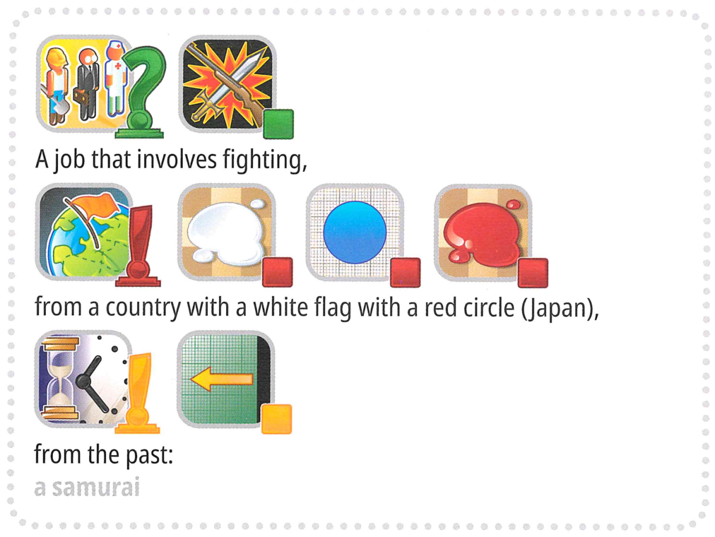
Tetapi tunggu, ada lagi. Untuk menjadikan cabaran itu lebih menarik, permainan kini akan memasukkan beberapa kata kunci yang biasanya tidak terdapat dalam permainan Konsep, seperti "International Olympiad."
Adakah anda bersedia untuk menghadapi cabaran?

Format AI Baharu:
Kami telah menggantikan peneka manusia dengan Peneka AI . Untuk memudahkan permainan:
- Perkataan sasaran ( label ) akan sentiasa dipilih daripada set yang telah ditetapkan ( pilihan ).
- Petunjuk mestilah urutan penanda tersusun yang dipilih secara eksklusif daripada set tetap 118 penanda calon .
Terminologi
Untuk memastikan kejelasan dan konsistensi, kami menyeragamkan istilah utama merentas semua bahan.
- label : Jawapan sasaran (atau "rahsia") untuk dikenal pasti.
- pilihan : Set calon yang dipratentukan dari mana semua label yang sah dipilih.
- penanda : Ikon yang mewakili konsep, disertakan dengan penerangan teksnya.
- petunjuk : Urutan penanda tersusun yang diberikan kepada penebak AI untuk membantu mengenal pasti label .
Tugas anda adalah untuk memberikan petunjuk untuk setiap label untuk membantu peneka AI mengenal pastinya. Sebagai contoh, apabila label sasaran ialah "mikrofon" , program anda mungkin menjana empat petunjuk seperti:
- Petunjuk 1 :
["Object-Box", "Electronic-Computing", "Mouth-Taste", "Ear-Sound-Hearing", "Tool-Construction"]

- Petunjuk 2 :
["Music-Song", "Television-Program-Show", "Work-Occupation", "Use - Action-Do - Verbe-Button"]
- Petunjuk 3 :
["Black", "Metal", "Plastic-Rubber", "Cylinder", "Circle-Ring"]
- Petunjuk 4 :
["Arm-Hand-Finger", "Happy-Positive", "Expression - Quote-Talking-Words", "Life-Heart-Love"]
Nota : Contoh di atas adalah untuk tujuan ilustrasi sahaja. Program ini harus menghasilkan senarai ID tetapi bukan rentetan; sila rujuk kedua-duanya `3. Tugas` dan kod dasar.

2. Set data
Struktur set data yang disediakan adalah seperti berikut:
datasets/
├── train/
│ └── Set data huggingface
└── hint_descriptions/
└── Set data hunggingface
os.environ.get("DATA_PATH")/
└─── test/
├── test_a/
│ └── Set data huggingface
└── test_b/
└── Set data huggingface
- Set latihan: fail dalam folder ini digunakan untuk latihan model. Ia mengandungi:
  - train/ : Set data huggingface dengan split tunggal ‘train’, dengan 30 contoh, setiap satu mengandungi:
    - label : rentetan - kata kunci/jawapan sasaran
    - pilihan : urutan rentetan - senarai 100 pilihan yang mungkin
  - hint_descriptions/ : Set data huggingface dengan 'train' pembahagian tunggal , dengan 118 penanda dan penerangannya:
    - ID : int64 - pengecam unik untuk setiap penanda
    - Description : rentetan - penerangan teks tentang perkara yang diwakili oleh penanda
    - image : Imej - perwakilan visual penanda
- Set ujian: Terletak di os.environ.get("DATA_PATH")/test/ . Ini tidak boleh diakses semasa pembangunan dan hanya tersedia dalam persekitaran penilaian:
  - test_a/ : Set data huggingface dengan ‘test’ pembahagian tunggal yang mengandungi 150 contoh untuk penilaian A papan pendahulu
  - test_b/ : Set data huggingface dengan ‘test’ pemisahan tunggal yang mengandungi 150 contoh untuk pemarkahan akhir
Kedua-dua set data ujian mengandungi struktur yang sama seperti set latihan ( medan label dan pilihan ).

3. Tugasan
Tugas anda adalah untuk memberikan petunjuk untuk setiap label untuk membantu peneka AI mengenal pastinya. Anda dikehendaki membangunkan program yang mengambil dua input:
- Label rentetan ( label rahsia anda )
- Senarai pilihan (100 pilihan calon untuk meneka)
Label dijamin menjadi salah satu pilihan .
Selain itu, program ini akan menggunakan penanda calon yang telah ditetapkan .
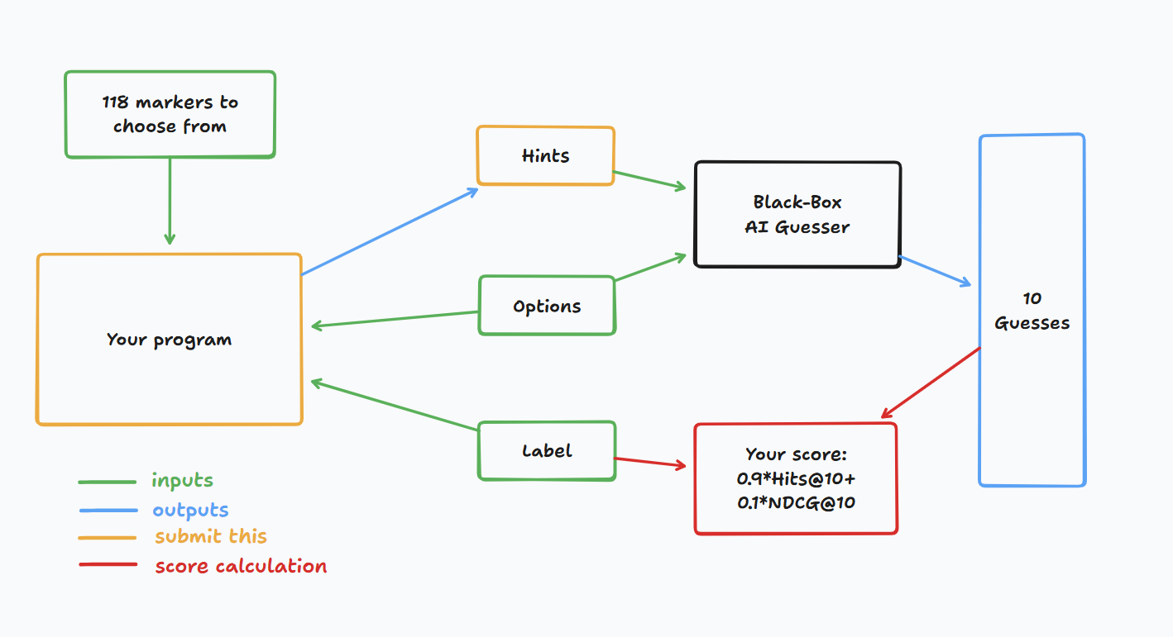
Program ini harus mengembalikan senarai senarai integer untuk setiap label , yang mewakili petunjuk (iaitu urutan penanda). Secara khusus:
- Senarai yang dikembalikan mesti mengandungi tidak lebih daripada 4 urutan.
- Setiap jujukan boleh mengandungi sehingga 8 integer .
- Setiap integer mewakili ID penanda dalam petunjuk.
Petua anda kemudiannya akan diberikan kepada peneka AI kotak hitam. Anda akan mendapat mata jika peneka AI kotak hitam boleh meneka dengan betul kata kunci rahsia anda berdasarkan pembayang anda.

4. Penyerahan
Serahkan buku nota yang menjana submission.zip , yang merangkumi clues_a.jsonl dan clues_b.jsonl , masing-masing petunjuk untuk testset a dan b, dalam format json . Rujuk buku nota asas untuk cara menjana fail ini dan struktur khusus fail jsonl . Sila pastikan anda mengikuti konvensyen penamaan dan penstrukturan.
Peserta boleh menghantar fail model. Jika menyerahkan fail model, peserta mesti membuat set data yang sepadan pada platform Bohrium. Hanya satu set data boleh diserahkan untuk tugasan ini dan saiznya tidak boleh melebihi 2GB. Set data dan model yang dipramuat akan dipasang secara automatik pada mesin ujian, menghapuskan keperluan untuk pemasangan manual semasa penyerahan.
Selain itu, peserta dibenarkan menggunakan model luar yang lebih besar untuk membantu dalam membangunkan penyerahan mereka.

5. Markah
Petunjuk anda dinilai menggunakan dua metrik:

Hit@10
= 1 jika perkataan rahsia berada dalam 10 tekaan teratas daripada AI, jika tidak 0.

NDCG@10 (Normalized Discounted Cumulative Gain)
Ganjaran lebih banyak tekaan yang betul jika ia kelihatan lebih tinggi dalam senarai.
Jika perkataan rahsia berada pada kedudukan i (berasaskan 1):
$$\text{NDCG@10}=\frac{1}{\log_{2}(i+1)} \text{(1)}$$
Contoh:
- Kedudukan 1 → 1.00
- Kedudukan 2 → ~0.63
- Kedudukan 4 → ~0.43
- Kedudukan 10 → ~0.29

Markah Akhir
Markah akhir anda ialah gabungan kedua-duanya. Khususnya, ia ialah 0.9 Hits@10 + 0.1 NDCG@10.
Pemarkahan bermakna anda akan mendapat mata penting selagi peneka dapat meneka kata kunci rahsia dengan betul, tetapi lebih banyak mata diberikan jika peneka boleh meramal kata kunci rahsia lebih awal.

6. Kod Dasar & Alat Tersedia
- Garis dasar adalah dalam garis dasar.ipynb
- Set latihan dan model pralatihan berada dalam set latihan

API AI-Guesser
Anda boleh menilai AI-teka untuk anda bermain-main. Lihat kod berikut tentang cara mengakses penebak. Adalah disyorkan untuk melaksanakan logik percubaan semula eksponen kerana kegagalan rangkaian mungkin berlaku. Untuk kod yang lebih komprehensif, rujuk kepada baseline.ipynb.
guesser_response = httpx.post(f"{API_URL}/guess", json={
"clues": clues,
"options": options
}, headers={
"Authorization": f"Bearer {SCORER_API_KEY}"
}, timeout=60).json()
Penting : AI-Guesser API tidak akan tersedia pada mesin inferens. Dalam erti kata lain, JANGAN panggil API dalam buku nota penyerahan anda. Ini hanya untuk anda mengesahkan/melatih model anda secara tempatan. Anda boleh melampirkan weights model anda, data latihan, dsb. melalui set data Bohrium. Rujuk bahagian Batasan.

Persekitaran
Kami memasang vllm , sglang dan unsloth dalam persekitaran untuk inferens LLM dan penalaan halus.
Selain itu, kami menyediakan akses kepada model huggingface berikut melalui set latihan dalam platform Bohrium:

Model penbenaman (embedding models)
sentence-transformers/all-MiniLM-L6-v2
sentence-transformers/all-MiniLM-L12-v2
sentence-transformers/all-mpnet-base-v2
sentence-transformers/paraphrase-mpnet-base-v2
sentence-transformers/paraphrase-MiniLM-L6-v2
intfloat/e5-small
intfloat/e5-base
intfloat/e5-large
intfloat/e5-small-v2
intfloat/e5-base-v2
intfloat/e5-large-v2
intfloat/multilingual-e5-small
intfloat/multilingual-e5-base
Alibaba-NLP/gte-modernbert-base
Snowflake/snowflake-arctic-embed-xs
Snowflake/snowflake-arctic-embed-s
Snowflake/snowflake-arctic-embed-m
Snowflake/snowflake-arctic-embed-m-long
Snowflake/snowflake-arctic-embed-l
BAAI/bge-large-en
BAAI/bge-base-en
BAAI/bge-small-en
BAAI/bge-large-en-v1.5
BAAI/bge-base-en-v1.5
BAAI/bge-small-en-v1.5
WhereIsAI/UAE-Large-V1
mixedbread-ai/mxbai-embed-large-v1

LLM kecil
Qwen/Qwen3-0.6B
Qwen/Qwen2.5-0.5B
Qwen/Qwen2.5-0.5B-Instruct
unsloth/Qwen3-0.6B
facebook/opt-350m
facebook/opt-125m
Anda boleh merujuk kepada tutorial model huggingface untuk cara memuatkan berjaya memuatkan model tempatan ini.

Akses Proksi LLM
Kami menyediakan proksi LLM. Rujukan tutorial proksi llm untuk cara mengakses proksi. Ambil perhatian bahawa anda akan mempunyai had kredit $10 . Sebagai peringatan, anda tidak dibenarkan menggunakan API persendirian, log masuk ke mana-mana perkhidmatan luaran (termasuk huggingface), atau menggunakan token anda sendiri untuk sebarang perkhidmatan.
Penting : Proksi LLM tidak akan dapat diakses pada mesin ujian. Jika buku nota yang anda serahkan cuba memanggil api, ia tidak akan dijalankan.

7. Batasan

Keperluan Keseluruhan
- Had maksimum penghantaran : 15 kali . Hanya penyerahan yang berjaya (iaitu, mereka yang menerima markah pada Papan Pendahulu A) akan dikira dalam had penyerahan.
- Menguji sekatan persekitaran : Mesin ujian akan menjalankan Notebook anda dalam masa 10 minit . Jika masa pelaksanaan melebihi 10 minit , sistem akan menamatkan secara paksa dan mengembalikan maklum balas "Tamat Masa" atau "Gagal".
- Penyerahan data dan model : Dalam tugasan ini, peserta harus menyerahkan Buku Nota dan mempunyai pilihan untuk menyerahkan 1 set data dilampirkan yang dijana oleh mereka sendiri. Set data mestilah tidak melebihi 2GB dalam jumlah saiz. Anda diberi amaran bahawa melampirkan set data yang sangat besar mungkin memanjangkan proses ujian, kerana set data perlu dipasang pada mesin inferens. Walaupun proses ini tidak dikira dalam had masa pelaksanaan, proses ini akan mengambil masa yang lebih lama untuk anda dapat melihat dan memilih penyerahan anda.
- Rangkaian : Untuk peringkat di tapak, mesin ujian tidak boleh menyambung ke Internet. Dalam erti kata lain, memuat turun arahan seperti 'pip' dan 'conda' atau cuba memanggil API tidak akan berfungsi. Khusus untuk masalah ini, mesin ujian tidak boleh mengakses API peramal mahupun proksi LLM.

Had Akses API
Token anda akan memberikan anda 12,500 permintaan POST sahaja untuk /guess titik akhir AI-guesser API. Jikalau permintaan POST anda telah semua dipakai, ia tidak akan ditambah.
- Jika berjaya, ini akan mengembalikan dictionary dalam bentuk {'teka': ['petugas bomba', 'pemeriksa kebakaran', 'fire marshal', 'warden bomba', 'pegawai keselamatan kebakaran', ' smokejumper ', 'pyrotechnician', 'firewatcher', 'chef', 'cook'], 'message': 'Generated'} 10 tekaan
- Jika tidak berjaya, ini sama ada akan menimbulkan HTTPStatusError dan mengembalikan {'detail': 'error message'} , atau mengembalikan {'guesses': [], 'message': 'unable to generate guesses'} .
- Biasanya, yang pertama adalah kerana anda telah melebihi had 12,500 token anda, atau anda cuba membuat lebih daripada 1000 permintaan dalam masa 1 minit, dan yang kedua adalah kerana petunjuk anda melebihi 4 urutan atau melebihi 8 penanda dalam 1 urutan.
- Rujuk mesej ralat untuk butiran.
- Mungkin terdapat 1-2 kegagalan dalam 1000 permintaan, mekanisme 'cuba semula' disediakan dalam baseline.ipynb .

Amaran
Jawatankuasa saintifik akan memantau dengan teliti buku nota penyerahan untuk masalah ini. Sebarang percubaan yang disengajakan untuk mendapatkan set ujian akan menyebabkan anda hilang kelayakan.

8. Langkah berjaga-jaga
- Markah yang berkesan: Peserta boleh memilih sehingga 2 keputusan penyerahan untuk pemarkahan (√ - dipilih， □ - tidak dipilih). Markah sebelum penyatuan untuk tugasan ini akan ditentukan oleh skor yang lebih tinggi pada Papan Pendahulu B antara dua penyerahan yang dipilih. Kes pengiraan markah lain: sila rujuk Lampiran Mekanisme Platform dan Sekatan untuk Peraduan Individu & GAITE .

- Cara menangani kekaburan: Apabila terdapat percanggahan antara perihalan tugas dan set latihan, set pengesahan dan set ujian , set data akan dihormati terlebih dahulu dan set data tidak akan ditukar semasa pertandingan.
- Peserta hanya boleh mengakses Papan Pendahulu A semasa pertandingan dan tidak boleh mengakses Papan Pendahulu B. Markah akhir akan dikira hanya berdasarkan markah dalam Papan Pendahulu B.
- Markah tertinggi oleh Panitia Saintifik bagi tugasan ini ialah 0.54, markah ini digunakan untuk penyatuan skor.
- Skor asas oleh Jawatankuasa Saintifik untuk tugasan ini ialah 0.20, markah ini digunakan untuk penyatuan skor.

<< HALAMAN AKHIR >>

<< HALAMAN AKHIR >>

